CURRICULUM VITAE
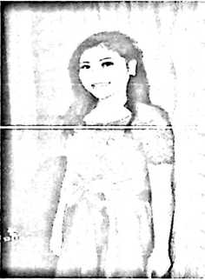
Nama lengkap Herlina K.M, lahir di Rantepao Provinsi Sulawesi
Selatan pada tanggal 17 Maret 1996. Lahir dari pasangan suami
istri Markus Tandi dan Damaris Pare Datu merupakan anak
kedelapan dari delapan bersaudara, yaitu Piter Kendek, Marten
Sulu, Ruben Kendek, Aris Kendek, Herliana Kendek Marendeng,
Herman Kendek Marendeng dan Hermin Kanan Marendeng.
Penulis berasal dari sa’dan Liku Lambe’. Penulis menyelesaikan pendidikan dasar di SDN 1
Pasangkayu dan lulus pada tahun 2009, lalu melanjutkan Pendidikan Menengah di SMP Negeri 1
Pasangkayu dan lulus pada tahun 2012, dan lanjut di SMANSA Pasangkayu serta lulus pada
tahun 2015, lalu melanjutkan dan di terima di Perguruan Tinggi STAKN Toraja dan sampai
sekarang dalam penulisan skripsi ini penulis masih terdaftar sebagai mahasiswa program SI di
STAKN Toraja dan lulus pada tahun 2019.

